**Лабораторная работа №6 – Работа с интерфейсом Bluetooth**

1. **Каковы основные принципы работы технологии Bluetooth?**

Технология Bluetooth представляет собой беспроводной стандарт связи, который позволяет устройствам обмениваться данными на коротких расстояниях (обычно до 10 метров). Основными принципами работы этой технологии являются:

1. Радиочастотная связь: Bluetooth использует радиочастотную связь для передачи данных между устройствами. Он работает на частоте 2,4 ГГц и использует метод переключения частоты для предотвращения помех от других устройств.

2. Малый радиус действия: Bluetooth имеет ограниченный радиус действия, что делает его идеальным для использования в мобильных устройствах и других устройствах, которые нуждаются в небольшой зоне покрытия.

3. Автоматическое соединение: устройства Bluetooth могут автоматически соединяться друг с другом при наличии включенного Bluetooth и находясь в пределах действия друг друга. Это позволяет пользователям быстро и легко обмениваться данными без необходимости вводить пароли или проходить сложные настройки.

4. Малое энергопотребление: технология Bluetooth разработана с учетом малого энергопотребления, что позволяет ей работать на батарейках длительное время. Это делает ее идеальной для использования в портативных устройствах.

5. Кросс-платформенность: устройства Bluetooth могут подключаться к любому другому устройству, поддерживающему эту технологию, независимо от производителя или операционной системы.

6. Безопасность: Bluetooth использует различные методы шифрования данных для обеспечения безопасности передачи информации между устройствами.

7. Множество профилей: Bluetooth поддерживает множество профилей, которые определяют, как устройства могут взаимодействовать друг с другом. Например, профиль Hands-Free позволяет использовать Bluetooth для подключения гарнитуры к телефону, а профиль A2DP - для передачи аудио сигнала между устройствами.

В целом, технология Bluetooth предоставляет простой и удобный способ для обмена данными между устройствами без необходимости использования проводов или сложных настроек. Она нашла широкое применение в различных областях, таких как мобильные устройства, автомобильные системы, домашние электронные устройства и др

1. **Какие основные версии Bluetooth существуют, и в чем заключаются их отличия?**

На данный момент существует несколько версий Bluetooth, каждая из которых имеет свои особенности и улучшения по сравнению с предыдущими версиями. Рассмотрим основные версии Bluetooth и их отличия:

*1. Bluetooth 1.0 - первая версия Bluetooth, выпущенная в 1999 году. Она имела ограниченные возможности и была подвержена различным помехам.*

*2. Bluetooth 1.1 - выпущена в 2002 году и включала в себя улучшения в области безопасности и устранение некоторых ошибок первой версии.*

*3. Bluetooth 1.2 - выпущена в 2003 году и включала в себя поддержку технологии Adaptive Frequency Hopping (AFH), которая позволяет уменьшить помехи от других беспроводных устройств.*

*4. Bluetooth 2.0 + EDR (Enhanced Data Rate) - выпущена в 2004 году и включала в себя поддержку более высоких скоростей передачи данных (до 3 Мбит/с), а также улучшенную защиту от помех.*

*5. Bluetooth 2.1 + EDR - выпущена в 2007 году и включала в себя улучшенные механизмы автоматического соединения и управления энергопотреблением.*

*6. Bluetooth 3.0 + HS (High Speed) - выпущена в 2009 году и включала в себя поддержку высокоскоростной передачи данных (до 24 Мбит/с) через Wi-Fi.*

*7. Bluetooth 4.0 - выпущена в 2010 году и включает в себя два различных протокола: Bluetooth Classic и Bluetooth Low Energy (BLE). BLE предназначен для устройств с низким энергопотреблением, таких как фитнес-трекеры и умные часы.*

*8. Bluetooth 4.1 - выпущена в 2013 году и включает в себя улучшения в области управления энергопотреблением и совместимости с Wi-Fi.*

*9. Bluetooth 4.2 - выпущена в 2014 году и включает в себя улучшения в области безопасности и увеличение скорости передачи данных.*

*10. Bluetooth 5.0 - выпущена в 2016 году и включает в себя поддержку более высоких скоростей передачи данных (до 50 Мбит/с), увеличение дальности действия (до 800 футов) и улучшенную защиту от помех.*

Кроме того, существуют также различные профили Bluetooth, которые определяют, как устройства могут взаимодействовать друг с другом. Например, профиль A2DP (Advanced Audio Distribution Profile) используется для передачи аудио сигнала, а профиль HFP (Hands-Free Profile) - для подключения гарнитуры к телефону.

1. **Какие уровни безопасности предусмотрены в технологии Bluetooth, и какие методы защиты данных используются?**

В технологии Bluetooth предусмотрены три уровня безопасности: уровень 1, уровень 2 и уровень 3.

*Уровень 1 – это минимальный уровень безопасности, который используется по умолчанию. Он включает в себя парольное шифрование, которое защищает данные от прослушивания другими устройствами.*

*Уровень 2 – включает в себя дополнительные методы защиты, такие как аутентификация и авторизация. При этом используется парольное шифрование и обмен ключами между устройствами.*

*Уровень 3 – это наивысший уровень безопасности, который включает в себя все методы защиты, предусмотренные на уровнях 1 и 2, а также добавляет дополнительные механизмы, такие как контроль доступа и ограничение видимости устройства для других устройств.*

Для защиты данных в технологии Bluetooth используются следующие методы:

*1. Шифрование данных – данные передаются в зашифрованном виде, что предотвращает их прослушивание другими устройствами.*

*2. Аутентификация – процесс проверки подлинности устройства перед установлением соединения. Это позволяет предотвратить подключение к устройству несанкционированных устройств.*

*3. Авторизация – процесс разрешения доступа к определенным функциям или данным на устройстве. Например, при подключении гарнитуры к телефону, пользователь должен разрешить доступ к своим контактам и сообщениям.*

*4. Контроль доступа – позволяет ограничить доступ к устройству только определенным устройствам, что повышает безопасность соединения.*

*5. Ограничение видимости устройства – позволяет скрыть устройство от других устройств в окружающей среде, что предотвращает несанкционированное подключение.*

*6. Парольная защита – позволяет установить пароль для доступа к устройству или определенным функциям, что повышает безопасность данных.*

*7. Механизмы автоматического отключения и блокировки – предотвращают несанкционированный доступ к устройству в случае его потери или кражи.*

В зависимости от используемой версии Bluetooth и профиля, могут использоваться различные комбинации этих методов для обеспечения безопасности передачи данных.

1. **Каковы принципы работы беспроводной технологии Wi-Fi?**

1. Радиочастотный сигнал - Wi-Fi использует радиочастотный сигнал для передачи данных между устройствами. Этот сигнал работает в диапазоне частот 2,4 ГГц или 5 ГГц.

2. Стандарты Wi-Fi - существует несколько стандартов Wi-Fi, таких как 802.11a, 802.11b, 802.11g, 802.11n и 802.11ac. Каждый из них определяет спецификации для скорости передачи данных, дальности и других характеристик.

3. Беспроводные точки доступа - для создания беспроводной сети Wi-Fi необходимо наличие беспроводных точек доступа (access points), которые подключаются к проводной сети и обеспечивают беспроводное соединение с устройствами.

4. Каналы - Wi-Fi использует различные каналы для передачи данных. Каждый канал имеет свою частоту и может использоваться только одним устройством в определенный момент времени.

5. Протоколы - Wi-Fi использует различные протоколы для передачи данных, такие как TCP/IP, HTTP, FTP и другие.

6. Безопасность - Wi-Fi предусматривает различные методы защиты данных, такие как шифрование, аутентификация и авторизация, для предотвращения несанкционированного доступа к сети.

7. Мобильность - Wi-Fi позволяет устройствам подключаться к сети в любом месте, где есть доступ к беспроводной точке доступа, что обеспечивает мобильность и гибкость использования.

8. Множественное соединение - Wi-Fi позволяет одновременно подключать несколько устройств к одной беспроводной сети, что обеспечивает возможность обмена данными между ними.

9. Расширяемость - Wi-Fi сеть может быть расширена путем добавления дополнительных беспроводных точек доступа, что позволяет охватить большую площадь или увеличить пропускную способность сети.

10. Совместимость - Wi-Fi совместим со множеством устройств и операционных систем, что делает его широко используемой технологией для беспроводного подключения к интернету.

1. **Какие стандарты Wi-Fi существуют, и в чем основные отличия между ними?**

Существует несколько стандартов Wi-Fi, включая:

***IEEE 802.11a*** - стандарт, работающий на частоте 5 ГГц и обеспечивающий скорость до 54 Мбит/с. Он обычно используется для высокоскоростных сетей.

***IEEE 802.11b*** - стандарт, работающий на частоте 2,4 ГГц и обеспечивающий скорость до 11 Мбит/с. Он является наиболее распространенным и поддерживается большинством устройств.

***IEEE 802.11g*** - стандарт, работающий на частоте 2,4 ГГц и обеспечивающий скорость до 54 Мбит/с. Он совместим с 802.11b и обычно используется для создания домашних сетей.

***IEEE 802.11n*** - стандарт, работающий на частоте 2,4 ГГц или 5 ГГц и обеспечивающий скорость до 600 Мбит/с. Он поддерживает более широкие каналы и используется для высокоскоростных сетей.

***IEEE 802.11ac*** - стандарт, работающий на частоте 5 ГГц и обеспечивающий скорость до 1 Гбит/с. Он является наиболее быстрым и поддерживает более широкие каналы, но требует совместимого оборудования.

***IEEE 802.11ax*** - стандарт, работающий на частоте 2,4 ГГц или 5 ГГц и обеспечивающий скорость до 10 Гбит/с. Он является наиболее новым стандартом и еще не распространен.

Основные отличия между этими стандартами заключаются в частоте работы, скорости передачи данных, поддержке каналов и совместимости с другими устройствами. Более новые стандарты обычно имеют более высокую скорость и поддерживают более широкие каналы, что позволяет им обеспечивать более стабильное и быстрое подключение к Интернету. Однако, для использования более новых стандартов требуется совместимое оборудование, поэтому они могут быть не доступны для всех устройств.

1. **Какие частоты используются для беспроводной передачи данных по Wi-Fi, и как это влияет на дальность и скорость соединения?**

Wi-Fi использует две основные частоты для беспроводной передачи данных: 2,4 ГГц и 5 ГГц. Обе частоты могут использоваться для передачи данных, но они имеют разные характеристики, которые могут влиять на дальность и скорость соединения.

Частота 2,4 ГГц имеет более длинную волну и может проникать сквозь стены и другие препятствия лучше, чем частота 5 ГГц. Это делает ее более подходящей для использования в больших помещениях или в зданиях с толстыми стенами. Однако, так как частота 2,4 ГГц используется множеством других устройств, таких как микроволновые печи и беспроводные телефоны, может возникать перегрузка сети и ухудшение качества соединения.

Частота 5 ГГц имеет более короткую волну и более широкие каналы, что позволяет достигать более высокой скорости передачи данных. Она также менее подвержена перегрузке, так как используется меньшим количеством устройств. Однако, из-за более короткой волны, сигнал на частоте 5 ГГц не может проникать сквозь стены и другие препятствия так хорошо, как на частоте 2,4 ГГц. Это ограничивает дальность соединения на частоте 5 ГГц.

Таким образом, частота 2,4 ГГц обеспечивает более дальнее покрытие и лучше проникает сквозь препятствия, но может иметь более низкую скорость передачи данных и больше подвержена перегрузке. Частота 5 ГГц обеспечивает более высокую скорость и меньшую подверженность перегрузке, но ограничена в дальности соединения.

1. **Какие меры безопасности обеспечивает Wi-Fi, и как можно защитить беспроводную сеть от несанкционированного доступа?**

Wi-Fi обеспечивает несколько мер безопасности для защиты беспроводной сети от несанкционированного доступа:

*1. Шифрование данных: Wi-Fi использует протоколы шифрования, такие как WPA и WPA2, для защиты передаваемых данных от перехвата и взлома.*

*2. Аутентификация: Wi-Fi имеет механизмы аутентификации, такие как пароли и сертификаты, для проверки подлинности устройств, подключающихся к сети.*

*3. Скрытие имени сети (SSID): Эта функция позволяет скрыть имя вашей беспроводной сети от посторонних устройств, что делает ее менее уязвимой для атак.*

*4. Ограничение доступа по MAC-адресу: Wi-Fi может быть настроен для разрешения доступа только определенным устройствам, чьи MAC-адреса заранее добавлены в список разрешенных.*

*5. Файерволл: Использование файерволла может помочь блокировать несанкционированный доступ к вашей беспроводной сети.*

Чтобы защитить свою беспроводную сеть от несанкционированного доступа, вы можете принять следующие меры:

*1. Используйте сложные пароли: Убедитесь, что ваш пароль для беспроводной сети достаточно сложен и не может быть легко угадан или взломан.*

*2. Обновляйте маршрутизатор и устройства: Регулярно обновляйте программное обеспечение на своем маршрутизаторе и устройствах, чтобы исправить уязвимости и улучшить безопасность.*

*3. Отключите WPS: WPS (Wi-Fi Protected Setup) - это функция, которая может быть уязвима для атак. Рекомендуется отключить ее, если она не используется.*

*4. Включите сетевой брандмауэр: Включение сетевого брандмауэра может помочь блокировать нежелательный трафик и защитить вашу сеть от внешних атак.*

*5. Ограничьте доступ по MAC-адресу: Можно настроить маршрутизатор для разрешения доступа только определенным устройствам, чьи MAC-адреса заранее добавлены в список разрешенных.*

*6. Используйте виртуальную частную сеть (VPN): VPN может обеспечить дополнительный уровень шифрования и защиты для вашего интернет-трафика.*

В целом, регулярное обновление паролей и программного обеспечения, а также использование различных мер безопасности, поможет защитить вашу беспроводную сеть от несанкционированного доступа.

1. **Что представляют собой сокеты в контексте сетевого программирования, и какие основные функции они выполняют?**

Сокеты в контексте сетевого программирования - это программные интерфейсы, которые позволяют установить соединение между двумя устройствами через сеть. Они являются основным инструментом для обмена данными между клиентом и сервером в сетевых приложениях.

Основные функции сокетов в сетевом программировании:

*1. Установка соединения: Сокеты позволяют установить соединение между клиентом и сервером, чтобы они могли обмениваться данными.*

*2. Передача данных: Сокеты обеспечивают передачу данных между клиентом и сервером посредством чтения и записи в буферы.*

*3. Адресация: Сокеты используют IP-адреса и порты для адресации устройств и установки соединения между ними.*

*4. Многопоточность: Сокеты поддерживают многопоточность, что позволяет обрабатывать несколько запросов одновременно.*

*5. Управление ошибками: Сокеты предоставляют механизмы для обработки ошибок, таких как потеря соединения или проблемы с сетью.*

*6. Безопасность: Сокеты могут использовать различные протоколы шифрования для обеспечения безопасности передаваемых данных.*

*7. Разрыв соединения: Сокеты позволяют разорвать соединение между клиентом и сервером после завершения обмена данными.*

В целом, сокеты выполняют важную функцию в сетевом программировании, обеспечивая надежное и безопасное соединение между устройствами для обмена данными.

1. **Какие типы сокетов существуют, и в чем основные различия между ними?**

Существует несколько типов сокетов:

*1. Сокеты потока (SOCK_STREAM) - обеспечивают надежную передачу потока байтов между двумя узлами в сети. Они гарантируют, что данные будут доставлены в том же порядке, в котором они были отправлены, и что никакие данные не будут потеряны или повторены.*

*2. Сокеты датаграмм (SOCK_DGRAM) - обеспечивают ненадежную передачу данных в виде отдельных пакетов (датаграмм). Они не гарантируют доставку данных или сохранение порядка, в котором они были отправлены.*

*3. Сокеты последовательного пакета (SOCK_SEQPACKET) - обеспечивают передачу данных в виде последовательности пакетов фиксированного размера. Они гарантируют сохранение порядка, в котором данные были отправлены, но не гарантируют доставку или надежность.*

Основное различие между сокетами потока и датаграмм состоит в том, что сокеты потока обеспечивают надежную передачу данных, а сокеты датаграмм - нет. Сокеты последовательного пакета являются гибридным типом, который сочетает в себе некоторые из особенностей сокетов потока и датаграмм.

1. **Каковы преимущества использования сокетов в сравнении с другими методами взаимодействия между приложениями через сеть?**

Сокеты имеют несколько преимуществ по сравнению с другими методами взаимодействия между приложениями через сеть:

1. *Гибкость и универсальность - сокеты могут использоваться для обмена данными между приложениями на разных платформах и операционных системах.*

*2. Надежность - сокеты потока обеспечивают надежную передачу данных, что гарантирует сохранение порядка и отсутствие потерь данных.*

*3. Эффективность - сокеты имеют низкий уровень накладных расходов, что позволяет обеспечивать высокую скорость передачи данных.*

*4. Возможность использования различных протоколов - сокеты могут использоваться с различными протоколами, такими как TCP, UDP, ICMP и др.*

*5. Поддержка асинхронной работы - сокеты могут работать в асинхронном режиме, что позволяет обрабатывать большое количество соединений одновременно без блокировки приложения.*

*6. Простота использования - сокеты имеют простой и понятный интерфейс программирования, что делает их доступными для разработчиков с любым уровнем опыта.*

1. **Какие технологии и протоколы можно использовать в сочетании с сокетами для реализации различных видов сетевого взаимодействия?**

Сокеты могут быть использованы в сочетании с различными технологиями и протоколами для реализации различных видов сетевого взаимодействия. Вот некоторые из них:

- TCP (Transmission Control Protocol): Это один из основных протоколов, используемых в сокетах для обеспечения надежного, упорядоченного и безошибочного обмена потоками данных между сервером и клиентом.

- UDP (User Datagram Protocol): Этот протокол обеспечивает простые и быстрые, но менее надежные услуги передачи данных. Он часто используется в приложениях, где скорость важнее надежности, например, в играх в реальном времени или стриминге видео.

- HTTP (HyperText Transfer Protocol): Хотя HTTP обычно не ассоциируется с сокетами, он может быть реализован поверх сокетов и используется для передачи данных в веб-приложениях.

- WebSocket: Это протокол, который обеспечивает полноценное двустороннее взаимодействие между клиентом и сервером в реальном времени. WebSocket может быть использован для создания многопользовательских игр, мессенджеров и сервисов для совместной работы.

- SSL/TLS (Secure Sockets Layer/Transport Layer Security): Эти протоколы обеспечивают защищенное соединение поверх сокетов, шифруя данные, которые передаются между клиентом и сервером

1. **Стандарт IEEE 802.15.4**

Стандарт IEEE 802.15.4 определяет работу беспроводной сети с низким уровнем мощности сигнала и скоростями до 480 Мбит/с. Это технический стандарт, который определяет работу беспроводной персональной сети с низкой скоростью (LR-WPAN). Он определяет физический уровень и уровень управления доступом к среде для LR-WPAN и поддерживается рабочей группой IEEE 802.15, которая определила стандарт в 2003 году.

Он является основой для спецификаций Zigbee, ISA100.11a, WirelessHART, MiWi, 6LoWPAN, Thread, Matter и SNAP, каждая из которых дополнительно расширяет стандарт, разрабатывая верхние уровни, которые не определены в IEEE 802.15.4.

Основные особенности 802.15.4 включают:

- Подходящесть для реального времени за счет резервирования гарантированных временных слотов (GTS).

- Избегание коллизий через CSMA/CA.

- Интегрированная поддержка защищенных коммуникаций.

- Функции управления питанием, такие как обнаружение скорости/качества связи и энергии2.

Устройства, соответствующие IEEE 802.15.4, могут использовать одну из трех возможных частотных полос для работы (868/915/2450 МГц)2.

1. **Что такое нуль-модемное соединение, и как оно отличается от обычного последовательного соединения?**

Нуль-модемное соединение – это соединение двух компьютерных устройств по интерфейсу RS-232 без модема. В обычном последовательном соединении линии передачи и приёма соединены асимметрично, предполагается, что с одной стороны модем, а с другой — источник/потребитель данных. В нуль-модемном соединении линии передачи и приёма соединены непосредственно, крест-накрест, без использования модемов. Нуль-модемное соединение не стандартизовано, поэтому существуют несколько разводок.

Нуль-модемное соединение может использоваться для соединения двух устройств, которые обычно соединяются через последовательный порт, например, компьютеров, модемов, принтеров, терминалов и других устройств, которые используют интерфейс RS-232.

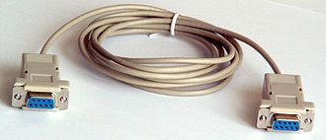

Нуль-модемный кабель

1. **Bluetooth Low Energy (BLE)**

Bluetooth Low Energy (BLE) – это беспроводная технология личной сети, разработанная и маркетинговая группой Bluetooth Special Interest Group (Bluetooth SIG). Оригинальная спецификация была разработана Nokia в 2006 году под названием Wibree, которая была интегрирована в Bluetooth 4.0 в декабре 2009 года как Bluetooth Low Energy.

По сравнению с Classic Bluetooth, Bluetooth Low Energy предназначен для обеспечения значительно сниженного потребления энергии и стоимости при сохранении схожего диапазона связи. Bluetooth Low Energy используется в мобильных операционных системах, таких как iOS, Android, Windows Phone и BlackBerry, а также в macOS, Linux, Windows 8, Windows 10 и Windows 11.

Эти два типа устройств несовместимы друг с другом, даже если они выпущены под одним брендом или спецификацией. Устройства с поддержкой Bluetooth Classic не могут напрямую связываться с устройствами, использующими BLE. Это причина, по которой некоторые устройства, такие как смартфоны, выполняются с поддержкой обоих типов соединения (так называемые Dual mode Bluetooth devices), что позволяет им обмениваться информацией с обоими типами устройств. Bluetooth Classic и BLE работают в одном и том же частотном диапазоне – 2.4 ГГц, ISM-диапазон.

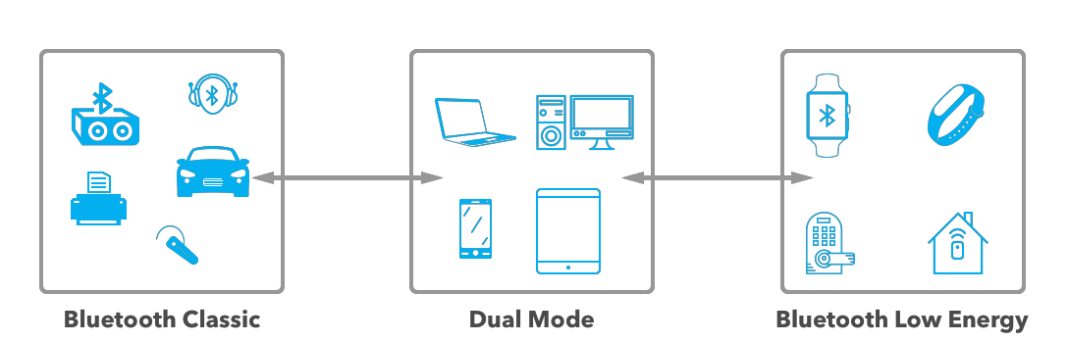

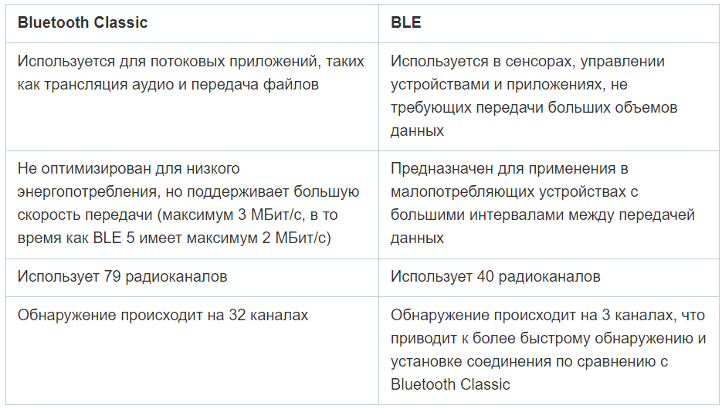

1. **\*Интерфейс IEEE 1284**

Интерфейс IEEE 1284 – это международный стандарт параллельного интерфейса для подключения периферийных устройств персонального компьютера. Стандарт определяет 5 режимов обмена данными, метод согласования режима, физический и электрический интерфейсы. В основном IEEE 1284 предназначен для подключения печатающих устройств. Он разработан фирмой Centronics Data Computer Corporation в 1970-х годах;

Изначально этот порт был разработан только для симплексной (однонаправленной) передачи данных, так как предполагалось, что порт Centronics должен использоваться только для работы с принтером. Впоследствии разными фирмами были разработаны дуплексные расширения интерфейса (byte mode, EPP, ECP). Стандарт IEEE 1284, описывает как базовый интерфейс Centronics, так и все его расширения.

Длина соединительного кабеля не должна превышать 3 метров. Конструкция кабеля: витые пары в общем экране, либо витые пары в индивидуальных экранах. Изредка используются ленточные кабели.

Теоретическая максимальная пропускная способность 4 мегабайта в секунду; фактическая пропускная способность составляет около 2 мегабайт в секунду в зависимости от оборудования.

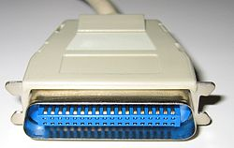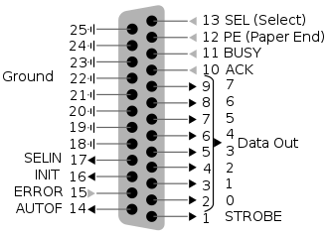

1. **\*Интерфейс RS-232-С**

Интерфейс RS-232-С – это стандарт физического уровня для асинхронного интерфейса (UART). Устройство, поддерживающее этот стандарт, широко известно как последовательный порт персональных компьютеров. Интерфейс RS-232C предназначен для подключения к компьютеру стандартных внешних устройств (принтера, сканера, модема, мыши и др.), а также для связи компьютеров между собой.

Практически вытеснен интерфейсом USB. Зато активно используется в промышленности для подключения периферии и устройств, расположенных достаточно далеко от компьютера, и даже работающих в сложных условиях внешней среды. Также этот стандарт используется для взаимодействия микроконтроллеров различных архитектур, имеющих интерфейс UART, с другими цифровыми устройствами и периферией.

Расстояние 15 м, скорость передачи данных до 115200 бит/с, тип точка-точка (master-slave).

